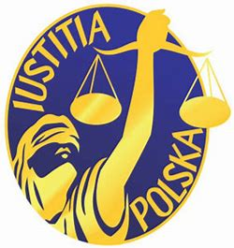

Warszawa, dnia 7 stycznia 2020 r.

Komunikat w sprawie rozmów tzw. „okrągłego stołu dla sądownictwa”
w dniu 7 stycznia 2020 roku

Stowarzyszenie Sędziów Themis oraz Stowarzyszenie Sędziów Polskich Iustitia w związku z mającym się odbyć w dniu 7 stycznia 2020 roku spotkaniem organizowanym jako tzw. „okrągły stół dla sądownictwa” oświadcza, że nasz udział w spotkaniu wynika ze zobowiązania wobec obywateli, którzy masowo protestują przeciwko niszczeniu niezależności sądownictwa.

Jednocześnie stanowczo podkreślamy, że nie jesteśmy stroną sporu z władzą wykonawczą.

To sądy i My jako sędziowie zostaliśmy zaatakowani, jesteśmy szkalowani i obrażani, próbuje się nam zamknąć usta, gdy stajemy w obronie prawa krajowego i europejskiego, a „spór” jaki chcą wykreować politycy dotyczy tego czy należy przestrzegać zapisów Konstytucji RP i wiążących traktatów europejskich.

Oświadczamy, że wypełnianie postanowień Konstytucji RP i Traktatów nie może być przedmiotem negocjacji i dlatego oczekujemy, że niezwłocznym efektem rozmów będą decyzje o przywróceniu ładu konstytucyjnego w zakresie sądownictwa w Polsce i poszanowanie międzynarodowych zobowiązań.

Dopiero w takich warunkach będzie się mogła odbywać debata na temat kształtu sprawnego wymiaru sprawiedliwości w Polsce.

